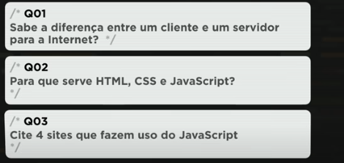

Q01 – Cliente é quem recebe os dados de um servidor, o servidor fornece esses dados.

Q02 – HTML serve para o conteúdo de um site, CSS para o design desse site e JavaScript para as interações do site.

Q03 – Youtube, LinkedIn, Amazon, Facebook.

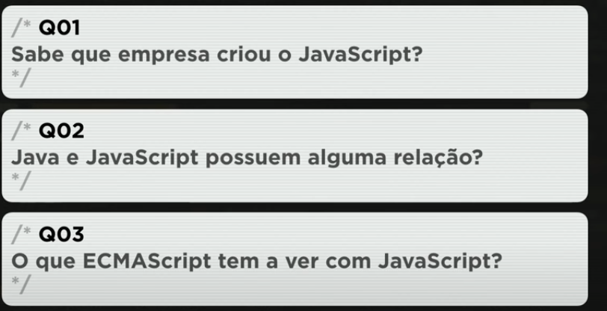

Q01 – Netscape

Q02 – Sim, JavaScript tem esse nome porque o Java era muito usado e para aproveitar isso eles colocaram o nome java. E as duas linguagens são baseadas na mesma linguagem.

Q03 – ECMAScript é a versão padronizada do JavaScript

Primeira aula com script – dentro de head style é a parte de CSS, e dentro de body é a parte de js, o resto é html5. Alertas são disparados com os comandos window.example( ) (aprendidos .alert( ) . confirm( ) .prompt( ) )

Aula 5

// cometário em uma única linha

/* comentário de mais de uma   
linha*/

// só funciona na parte de js (<script>)

var = null //para limpar uma variável

js não considera decimais diferentes de inteiros todos são number (Infinity e NaN)

alguns tipos de variáveis: string, boolean, null, undefined, object (Array), function. Typeof para descobrir o tipo de variável.

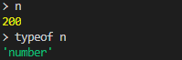

Aula 6

Concatenação com o sinal de “+”

Exemplo: window.alert('É um grande prazer te conhecer,' + nome))

Para conversão de número temos: Number.parseInt(); Number.parseFloat(); parseInt(); parseFloat(); Number(). Number() serve tanto para float quanto para int, ele se adapta aos números que receber.

Para converter para uma string temos String(n) ou n.toString()

Para concetenar strings existem um método mais fácil que consiste em deixar o texto e as variáveis dentro de crases e as variáveis deixar dentro de place holders (${ }).

Exemplo: `${nome} é uma pessoa de ${idade} anos de idade que gosta de ${comida}`

Para descobrir o tamanho de uma string temos s.length, para deixar em caixa alta temos s.toUpperCase(), e para deixar em caixa baixa s.toLowerCase()

Para ter 2 casas decimais em qualquer número:

n1.toFixed(2) // = 1545.50

Para trocar o ponto por virgula:

n1.toFixed(2).replace(‘.’, ‘,’)

Para passar o número para uma moeda:

n1.toLocaleString('pt-BR', {style: 'currency', currency: 'BRL'})

Aula 7

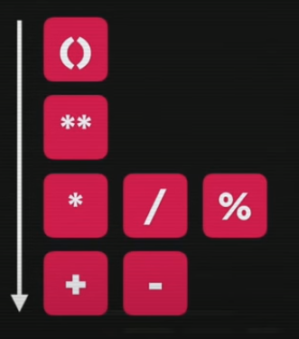

n++ ou ++n para acrescentar 1 (a ordem do ++ tem função de pré e pós incremento)

n-- ou --n de maneira análoga ao anterior, só que subtraindo.

Aula 8

JavaScript não considera 5 != ‘5’ (não considera true), para isso é preciso usar três sinais de igual

5 === ‘5’ (false nesse caso) ou para diferente ‘5’ !== 5 (true).

Operadores lógicos

! – negação (not)

&& - conjução (and)

|| - disjunção (or)

*Todos estão na ordem que serão lidos 1º !, 2º &&, 3º||

Operadores ternários

? e :

teste ? true : false

média >= 7.0 ? “Aprovado” : “Reprovado”

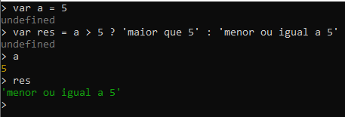

Aula 9

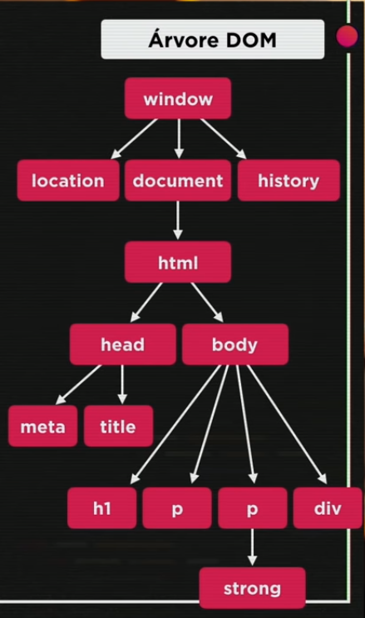

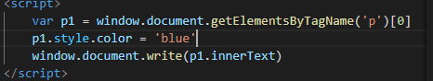

window.document.write(p1.innerText) irá mostrar o texto puramente, não irá trazer a formatação do HTML (suas filhas)

para trazer essas informações do HTML: window.document.write(p1.innerHTML)

além do getElementsByTagName temos getElementById, getElementsByName, getElementByClassName. /*Notar se está escrito Element ou Elements, caso Elements usar [] para indicar a coordenada do elemento desejado*/

ID e name são designados dentro dos <> no html (Ex: <div id = ‘1’>; <p name = ‘serjo’>

Para selecionar por Seletor usar querySelector(‘div#1’) /*usar # caso seja um id que queria selecionar*/ || querySelector(‘div.serjo’) /* usar o . para selecionar uma class*/

Aula 10

Bloco em js: {}

Função em js: function ação(parâmetros){}

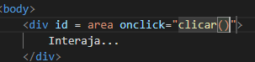

Para configurar uma função de clique usar onclick dentro da div

De maneira análoga temos onmouseenter = ‘ação()’ para quando o mouse passar por cima e onmousout = ‘ação()’ para quando o mouse sair de cima da área.

Podemos definir essas funções de mouse no script ao invés de na própria div dessa forma: 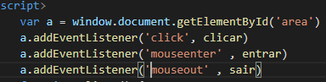

Perceba que não há o prefixo ‘on’ pois as funções quando em addEventListener() o ‘on’ já está implícito.

Para identificar erro inspecione a página com F12 ou botão direito do mouse.

Página com uma lista de eventos Event Reference MDN (<https://developer.mozilla.org/pt-BR/docs/Web/Events>)

Aula 11

If(condição) {

//true

}else{

//false

}

Aula 12

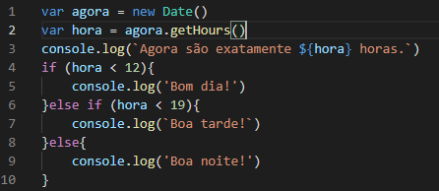

Temos uma variável com a hora atual acima, definindo uma como a data /*new Date()*/ e depois pegando a hora atual desse dia /*.getHours() || new Date().getHours()*/

Condição múltipla

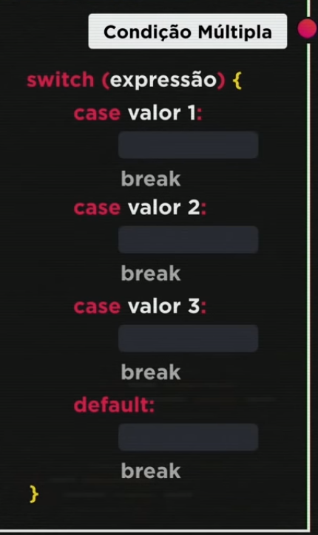

O break indica quando acaba a verificação dos casos, se não tiver um break teremos o resultado de vários casos .

**Módulo E**

* Repetições aula 1:

while (condição) {

}

do {

}while (condição)

* Repetições aula 2:

for(início ; teste ; incremento) {

}

* For (let p in lista) {

} // esse laço define uma variável p que vai percorrer os elementos dentro da lista

Debugando

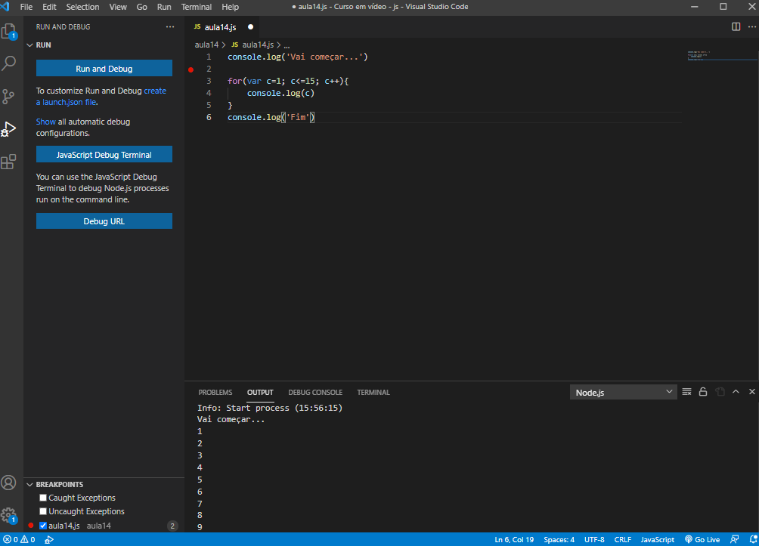

Bolinha vermelha na linha onde você quiser analisar o que está acontecendo, depois “Run and Debug” e selecione “Node.js”. Após isso basta deixar o debug console aberto para a análise e ir apertando F10 para ver cada processo sendo executado no código.

**Módulo F**

* Funções

function ação(parâmetro) {

return res

}

lista.indexOf(2) // retorna um valor que significa a localização do elemento (o número 2 nesse caso) dentro de um array (lista), caso o valor não esteja na lista irá retornar -1.

Num.focus // conseidere num uma caixa de texto, com essa função você irá manter o foco do seu “mouse” ou simplemente deixará selecionada a caixa de texto em questão depois que ela for excutada

Proximos passos

Funções: arrowfunctions, call-backs, funções anônimas, iife, js funcional.

Objetos: declarar objetos

Modularização: deixar códigos separados em arquivos separados

RegEx: expressões regulares

JSON: estrutura de dados

AJAX

NodeJS: para rodar os scripts no servidor.

Aula de objetos

Array no js é heterogêneo, então podemos misturar os tipos de elemento dentro de um array

Objetos são arrays mais avançados.

Amigo = {nome: ’José’, sexo: ‘masculino’, peso: 85.4, engordar(p) {}} // o índice do objeto ‘amigo’ pode ser declarado dentro do objeto. Exemplo: Amigo[nome] == ‘José’ (retorna True). Funções podem ser guardadas dentro de objetos (engordar() no caso de Amigo)